南通大学校园网核心路由器项目招标公告
我校拟采取公开招标方式，确定校园网核心路由器项目设备，现将有关事项公告如下：
一、校园网络现状及整体建设方案
相关建设总体方案及调整改造要求详见附件。
二、设备招标采购清单及有关技术要求
核心路由器设备品牌、型号及技术要求详见附件。
三、投标人及设备基本要求
1、投标人具有独立法人资格，具有相应的经营资质和一定经营规模，具有良好的信誉和经营业绩。
2、所供设备必须具有明确的生产厂家、型号、规格、产品序列号、说明书、产地证书、合格证、质保书等。
3、投标人注册资金在200万元及以上，并具有相应的技术实力。
4、无论投标结果如何，投标人自行承担投标发生的所有费用。
四、标书基本内容和要求
1、投标书正本一份，副本三份。
2、商务标部分单独封装。须按设备组成详细分项报价，单价和总价均应包括设备、包装、运输、安装、调试、培训、技术服务、必不可少的部件、标准备件、专用工具等所有费用，以及一切税费。
3、提供设备简介（详细配置及技术参数）、图片等。
4、提供验收标准和验收方法。
5、提供投标人简介、委托代理人身份证复印件；委托授权代理商的营业执照、法人代表人身份证复印件、法人授权委托书、税务登记证、近期相关经营业绩佐证材料等。
6、投标人须具有原厂商针对该项目的授权书。
7、中标后在设备到货前，提供同款或功能相近的设备供学校进行全面功能的测试。
8、提供相关服务承诺及优惠条件。
五、评标办法
1、开标前由招标工作组确定具体评标办法。
2、评标将以综合性价比为基本原则，性价比高者中标。
六、设备售后服务要求
1、全部设备及配套软件提供原厂五年全免现场质保。
2、保修期内实行三包（包退、包换、包修），包修期外维修只收材料成本费。全部产品实行终身维修。
3、针对该项目提供不少于2名原厂工程师认证培训。
4、设备发生故障时，报修响应时间为2小时，24小时内到达现场，预计3个工作日内修复有困难时，供方应调配相应的设备及时替代使用，以保证校园网络正常运行。
七、设备交货及安装施工时间要求
1、原包装新品交货。
2、负责设备的安装、调试、并与相关单位进行配合保证设备正常运行。
3、设备供货日期为合同签订后45天，货到一周内组织安装调试。
八、付款方式
信用证或货到安装调试验收合格后支付，在中标后的合同中具体确定。中标人投标保证金安装验收合格后退还。未中标人，开标后即退回投标保证金。
九、投标时间及地点
请投标人于2010年11月2日8:00—17:00将密封好的标书及投标保证金人民币贰万元（汇款凭证）,送达南通大学实验室与设备管理处采购供应科，同时缴纳评标费人民币伍佰元整（现金）。联系地址：南通市啬园路9号，南通大学主校区逸夫教学楼7号楼407室，邮政编码：226019，开户行：建行南通分行，帐号：32001648636059123123；联系人：程鹏，联系电话：0513-85012365 / 13706296121，传真：0513-85012138。投标人如需对技术要求作详细了解，请与现代教育技术中心网络部联系。联系人：陈益均，联系电话：0513-85012470 / 13646289981。
十、不合格标书及违约处理
1、对不符合招标公告要求的投标书不予受理或作废标处理。
2、不能按期到货（包括验货不合要求），每延期1天扣合同总金额的1‰。
3、投标人须严格维护招投标的公正性、合法性、合理性，一经发现违规者，一律取消本次投标或中标资格，其投标保证金不予退还，并保留追究其法律责任的权利。
南通大学仪器设备招标工作组
2010年10月25日
附件
1、网络现状
南通大学校园网经过2007年升级改造后，形成了以教学子网、宿舍子网、图书馆子网、一卡通专网等组成的网络，拓扑结构如下：
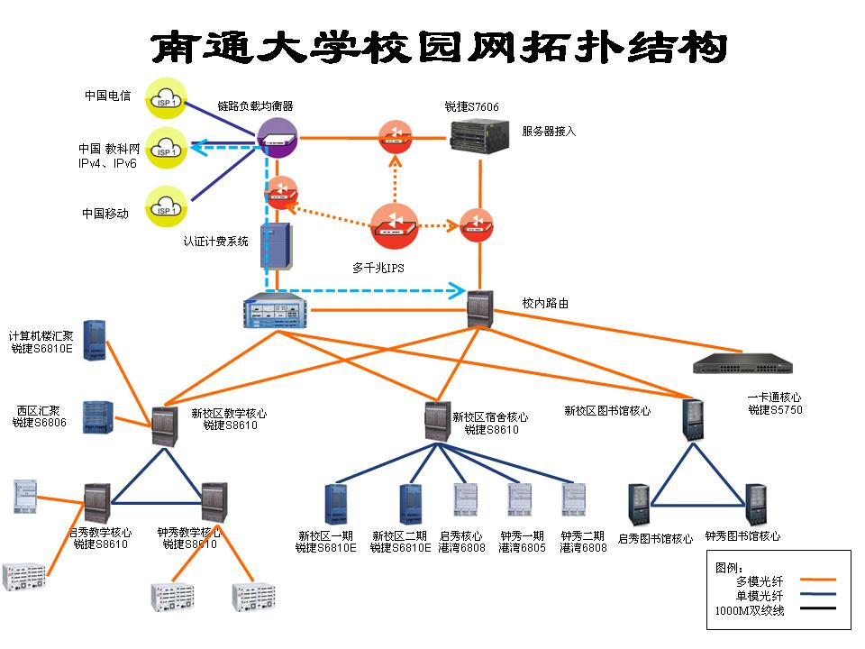
在当初的改造中，受经费制约，采用了一台路由器加一台路由交换机方式来互连各个子网，并负责校内和校外访问的转发任务。随着用户数及网络应用的增加，现有设备已经处于高负荷运转，成为网络的一个瓶颈。因此，需要在核心设备的带宽和性能上都要进行升级，以满足仍不断增加的用户数。
2、方案设计
本次采购的设备处于校园网核心层，承担着路由转发、策略控制等关键应用，经过对网络运行状况的详细分析，新购两台万兆核心路由器替换原来的两台千兆路由交换设备，利用其强大的路由功能实现校园网各业务子网严格的隔离与交互需求，扩充网络带宽，从而提高网络的运行效率和增强校园网的安全性。新购路由器必须满足MPLS和IPV6的所有特性。替换下来的路由交换机用于升级服务器区，路由器用于Cernet2 IPv6专网的接入。
本次核心网络改造还包括对现有北京亿邮认证计费系统进行改造，需结合本次核心路由器的设备改造，制定认证计费系统的改造方案（支持IPv4和IPv6认证计费）。如设备本身具有认证计费模块则请编列基于该模块的认证计费方案及其软硬件报价，如设备不具有认证计费的模块，请编列使用第三方计费系统所需的软硬件及其报价。网络用户数按照5万开户、3万同时在线计算。
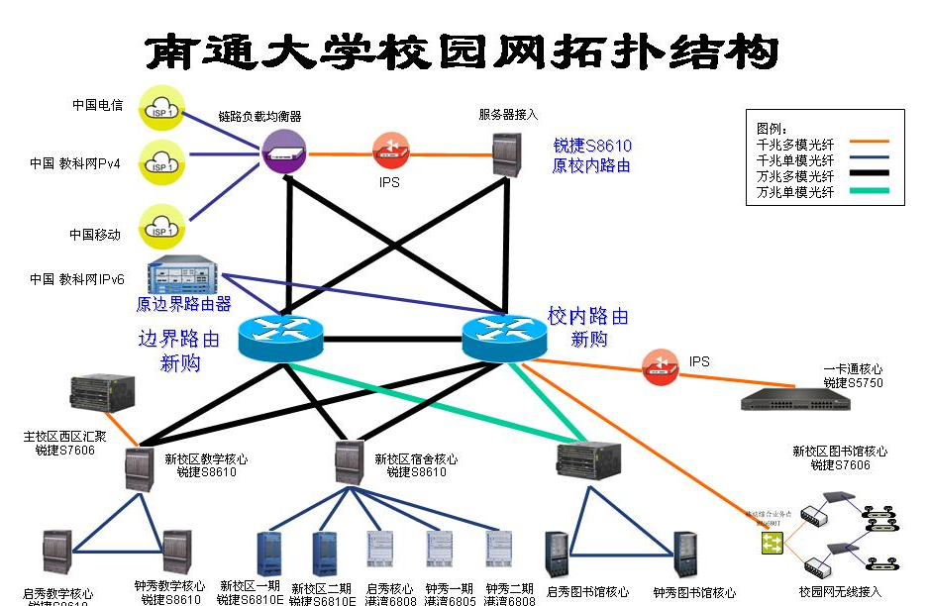
3、设备参数
1、品牌及型号
Juniper MX960，CISCO ASR9010，中兴ZXR10 T8000、华为NE5000E
2、数量
2台，每台路由器千兆接口≥4，万兆接口≥8
配置20个万兆多模模块，6个万兆单模模块（10Km），4个多模千兆模块，提供设备互连所需的光线跳线。
3、技术指标
功能及技术指标 | 参数要求
交换容量 | ≥2.5Tbps
转发能力 | ≥800Mpps（所配板卡必须完全线速转发）
插槽数量 | ≥10（其中业务插槽数量≥8）
路由引擎板冗余 | 1+1（支持并提供冗余引擎）  路由引擎应采用该型号设备性能最高的引擎
电源、风扇冗余 | 1+1（支持并提供冗余电源、风扇）
可靠性 | 支持链路捆绑和负载均衡；所有单板热插拔
路由表条目数 | 100万  支持大路由表的管理和查找
ACL&QOS | 每块线卡具有先进的调度和拥塞避免技术，提供精细的流量监管和整形功能；  可基于物理端口、VLAN、源MAC地址、目的MAC地址、源IP地址、目的IP地址、IP端口、协议号等进行报文分类和过滤。
IPv6 | 全面支持IPv4和IPv6双栈协议，提供丰富的IPv4向IPv6的过渡技术，手工配置隧道、自动配置隧道、6to4隧道等；  支持ICMPv6 MIB、UDP6 MIB、TCP6 MIB、IPv6 MIB。
MPLS | LDP、RSVP-TE、全面支持第3 层和第2 层MPLS VPN；可作为P和PE；严格遵循相关标准，与其他主流厂家全面互通。
可支持接口类型 | 10/100BaseT、GE、10GE
硬件性能 | 支持Corssbar分布式硬件转发，支持并提供业务板分布式数据处理。
硬件性能 | 支持业务板卡硬件实现ACL、QoS功能，对数据转发性能和CPU利用率无影响。
万兆技术 | 支持万兆技术，能提供全线速转发的万兆业务板卡
路由协议 | 支持OSPF、IS-IS、BGP-4等IPv4路由协议及静态路由；  支持IPv6静态路由，支持BGP4+，RIPng、OSPFv3、ISISv6等动态路由协议
组播协议 | 支持IP 组播功能，支持IGMP v1/v2/v3、DVMRP、 PIMSM/DM等组播路由协议，支持可控组播
设备管理 | 支持SNMP V1/V2/V3；RMON 1/2/3/9；Syslog；支持WEB网管，支持MIB-II，支持SNTP
认证 | 获得信产部入网证书，并提供证明材料

4、几点说明
1、提出结合所投标路由器的认证计费系统改造方案，认证计费系统所需的软硬件按照模块分项报价。该项不计入本次投标报价之内。
2、设备到货前提供同款或功能相近的设备供学校进行全面功能的测试。
3、设备提供至少五年质保，并提出续保优惠及售后服务承诺。
4、提供不少于两名的原厂工程师认证培训。
5、请各投标商列出对以上参数的偏移说明。
6、投标方应具有原厂商针对该项目的授权书。

